資源回收學習單
年 班 號
一、小朋友，你認識環保標誌嗎?請圈出正確的環保標誌。
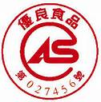 | 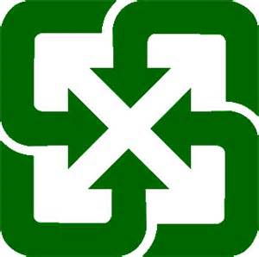 | 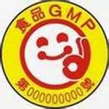 | 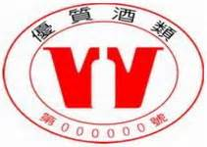
（ ） | （ ） | （ ） | （ ）
二、可回收的垃圾包括哪些？請在（ ）中打 ✓ 。
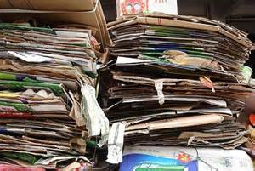 | 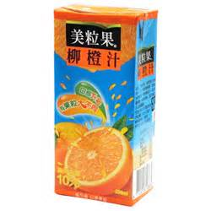 | 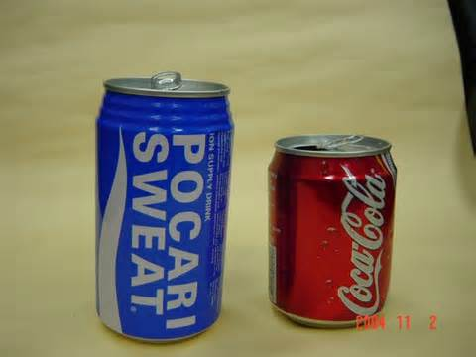 | 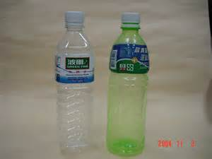
（ ） | （ ） | （ ） | （ ）
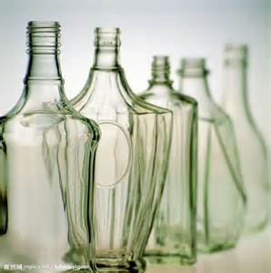 | 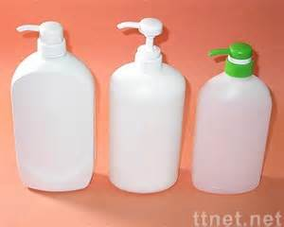 | 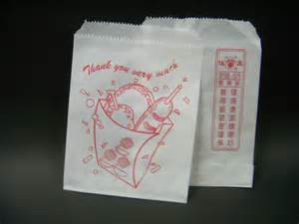 | 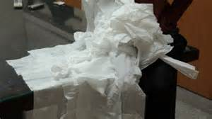
（ ） | （ ） | （ ） | （ ）
三、連連看
利樂包 | 紙類 | 鐵鋁罐 | 塑膠類

